https://znanija.com/task/54023548

Задано вершини трикутника АВС: А(-3;-1), В(14;4), С(6;8).

Знайти: рівняння бісектрис внутрішнього і зовнішнього кутів при вершині В.
Эту 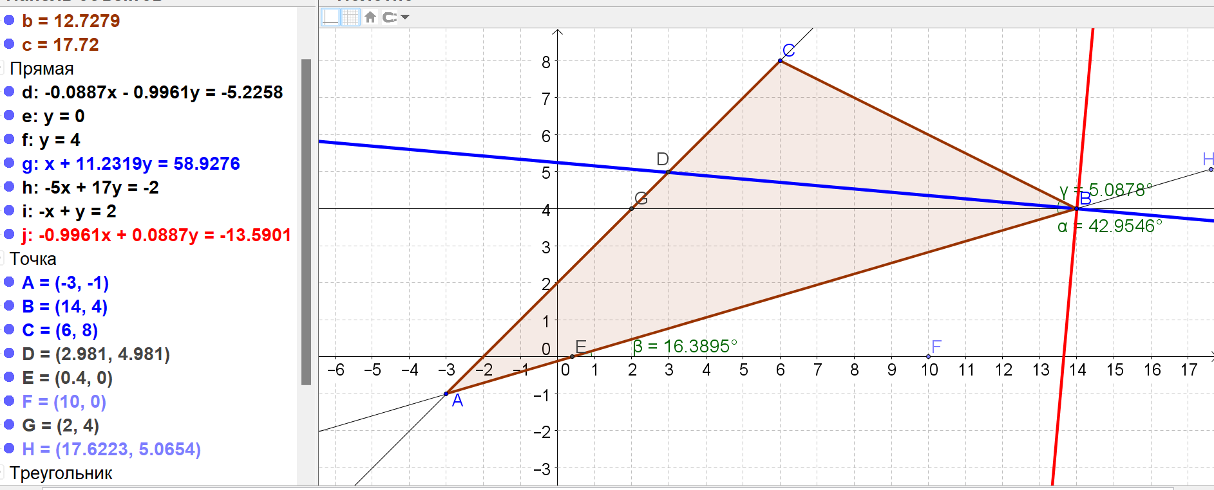
Эту задачу можно решить несколькими способами.
- Использовать формулу биссектрисы.
- Найти координаты точки D по свойству биссектрисы делить противоположную сторону пропорционально примыкающим сторонам и по координатам двух точек найти уравнение.
- Использовать угловые коэффициенты в уравнениях сторон угла.
- Векторный метод по ортам.

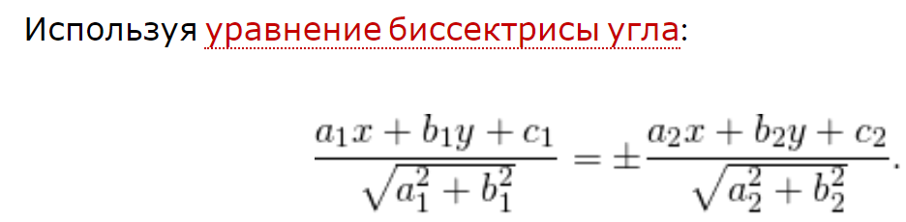
Для этого надо сначала найти уравнения сторон треугольника, примыкающих к вершине В.
Находим векторы ВА и ВС и их модули.
ВА = А(-3;-1) - В(14;4) = (-17; -5).
|BA| = √((-17)² + (-5)²) = √(289 + 25) = √314.
ВC = C(6;8) - В(14;4) = (-8; 4).
|BC| = √((-8)² + 4²) = √(64 + 16) = √80 = 4√5.
Уравнение стороны ВА: (x – 14)/(-17) = (y – 4)/(-5) каноническое.
-5х + 70 = -17у + 68,
5х – 17у – 2 = 0 общее.
Уравнение стороны ВС: (x – 14)/(-8) = (y – 4)/4 каноническое.
4х - 56 = -8у + 32,
4х + 8у – 88 = 0 или
х + 2у – 22 = 0 общее.
Подставим коэффициенты общего уравнения сторон ВА и ВС в уравнение биссектрисы угла В.
5х – 17у – 2 = ± х + 2у – 22
√(5² + (-17)²) √(1² + 2²)

5х – 17у – 2 = ± х + 2у – 22
√(25 + 289) √(1 + 4)

5х – 17у – 2 = ± х + 2у – 22
√314 √5

√5(5х – 17у – 2) = ± √314(х + 2у – 22).
Отсюда получаем 2 уравнения биссектрис – внутреннего и внешнего углов при вершине В.
(5√5 - √314)x – (17√5 + 2√314)y – (2√5 - 22√314) = 0 это внутреннего угла.
(5√5 + √314)x – (17√5 - 2√314)y – (2√5 + 22√314) = 0 это внешнего угла.

2) Соотношение сторон АВ и ВС:
|АB| = √314.
|BC| = 4√5 = √80.
АВ/ВС = √314/√80 = 1,981161276 / 1.
Вектор АС = С(6; 8) - А(-3; -1) = (9; 9).
Получаем точку пересечения биссектрисы BD со стороной АС.

λВ = АВ = 1,981161276
ВС В₃ = Ха+λВ*Хс Уа+λВ*Ус
1+λВ 1+λВ
2,981042229 4,981042229
Находим вектор BD:
BD =D(2,981042229; 4,981042229) - В(14; 4) = (-11,01895777; 0,981042229).
Уравнение биссектрисы BD: (x – 14)/ (-11,01895777) = (y – 4)/ 0,981042229.

Точки пересечения биссектрис со сторонами. |  |  |  |  |  |  |  |  |  |  |  |  |  | Х | У
λА = | АВ | = | 1,3922182 | А₃ = | Хв+λА*Хс |  | Ув+λА*Ус |  | 9,34418 | 6,328
λА = | АС | = | 1,3922182 | А₃ = | 1+λА |  | 1+λА |  | 9,34418 | 6,328
λВ = | АВ | = | 1,9811613
λВ = | ВС | = | 1,9811613 | В₃ = | Ха+λВ*Хс |  | Уа+λВ*Ус |  | 2,98104 | 4,981
λС = | АС | = | 1,4230249 | В₃ = | 1+λВ |  | 1+λВ |  | 2,98104 | 4,981
λС = | ВС | = | 1,4230249

3) Угловые коэффициенты сторон
Кав = Ув-Уа = 0,294117647 = 5/17
Хв-Ха

Квс = Ус-Ув = -0,5 = 4/(-8) = -1/2
Хс-Хв

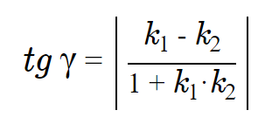
tg γ = (k1 + k2)/(1 + k1*k2).
tg γ = ((5/17) – (-1/2))/(1 + (5/17)(-1/2)) = (27/34)/(1 – (5/34)) = 27/29.
γ = arctg(27/29) = 42,95459151 градуса
tg γ = sin γ/cos γ = sin γ/√(1 - sin² γ),
tg² γ = sin² γ/(1 - sin² γ),
tg² γ - tg² γ* sin² γ = sin² γ,
sin² γ + tg² γ* sin² γ = tg² γ,
sin² γ(1 + tg² γ) = tg² γ,
sin² γ = tg² γ/(1 + tg² γ).
sin² γ = (27/29)²/(1 + (27/29)²) =
sin γ = √((27/29)²/(1 + (27/29)²)) = 0,681418528.
cos γ = √(1 - sin² γ) = 0,731893974.
Отсюда получаем тангенс половинного угла:
tg(γ/2) = sin γ/(1 + cos γ) = 0,681418528/(1 + 0,731893974) = 0,393452797.
Теперь можно найти угловой коэффициент k биссектрисы.
k = ((5/17) - 0,393452797)/(1+(5/17)* 0,393452797) = -0,089032216.
Уравнение биссектрисы: у = -0,0890322*х + b.
Для определения параметра b подставим вместо переменных координаты точки В(14; 4).
4 = (-0,0890322)*14 + b, отсюда b = 4 + 1,2464508 = 5,2464508.
Уравнение биссектрисы: у = -0,0890322*х + 5,2464508.

- Находим орты векторов ВА и ВС.
ВА = (-17; -5), |BA| = √314.
ВC = (-8; 4), |BC| = √80 = 4√5.
a(BA) = ((-17/√314); (-5/√314)).
b(BC) = ((-8/√80); (4/√80)).
Находим сумму.
a + b = ((-17/√314) + (-8/√80); (-5/√314) + (4/√80)).

Приложения.
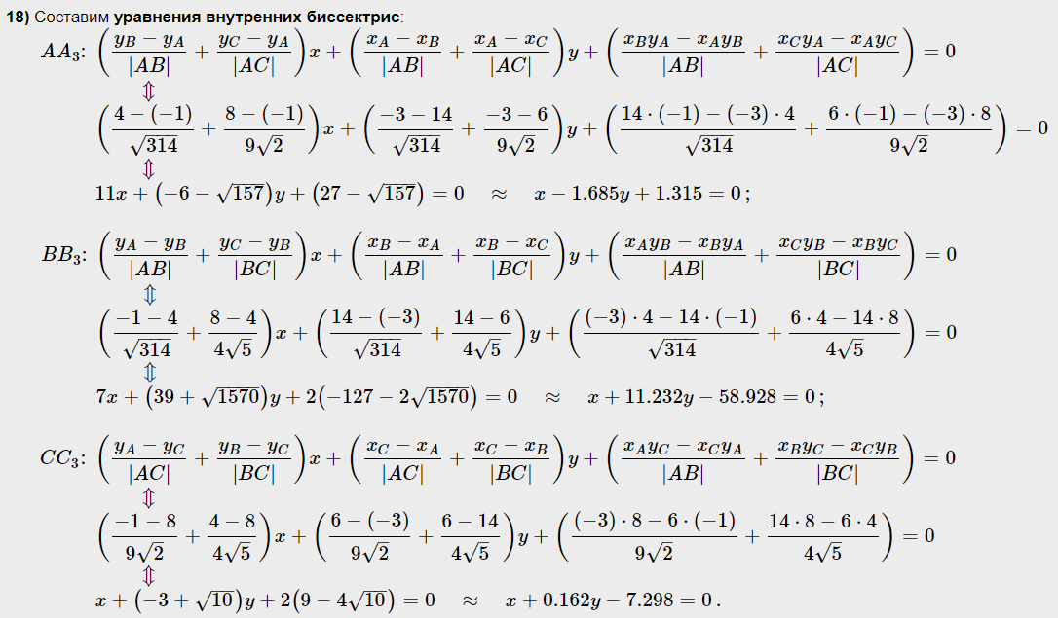

- Длины сторон:
АВ = √((Хв-Ха)²+(Ув-Уа)²) = √314 = 17,72004515,
BC = √((Хc-Хв)²+(Ус-Ув)²) = √80 = 8,94427191,
AC = √((Хc-Хa)²+(Ус-Уa)²) = √162 = 12,72792206.

2)

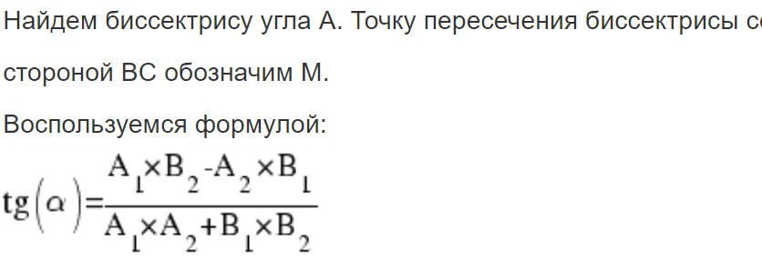
Решение аналогичной задачи:

По известным координатам вершин треугольника А(4;4), В(-6;-1), С(-2;-4) записать для его сторон уравнения в общем виде и уравнение в общем виде биссектрисы угла АВС.

Так как нам известны координаты вершин, то проще всего получить уравнение стороны в канонической форме – формула, от которого легко перейти к уравнению в общей форме. Для канонического уравнения нам нужны координаты точки, принадлежащей стороне и координаты направляющего вектора (параллельного рассматриваемому).

1. Найдем уравнение стороны АВ. В качестве точки прямой можно взять точку А с заданными координатами, а в качестве направляющего вектора – вектор АВ. Найдем координаты вектора АВ:

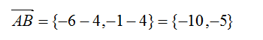
2. Тогда каноническое уравнение стороны АВ запишется:

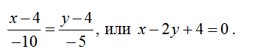
3. Аналогично можно получить уравнения остальных сторон треугольника: для стороны ВС: координаты вектора

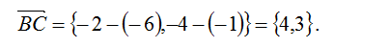
4. Откуда каноническое уравнение: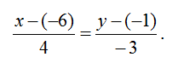

Следовательно, общее уравнение: 3x+4y+22=0.

5. Для стороны CА: координаты направляющего вектора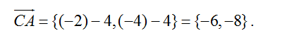

6. Каноническое уравнение: 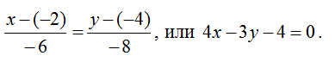

7. Выведем общее уравнение для биссектрисы. Известно, что биссектриса делит угол пополам. Если на сторонах АВ и ВС треугольника отложить орты (соответственно a и b) и построить на них ромб, то диагональ ромба также поделит угол пополам (по своему свойству) и, значит, ее можно будет взять направляющей биссектрисы. Вектор, построенный на диагонали ромба, равен сумме векторов a и b).

8. Для нахождения орта a необходимо знать координаты вектора BA:

соответственно a определится как:

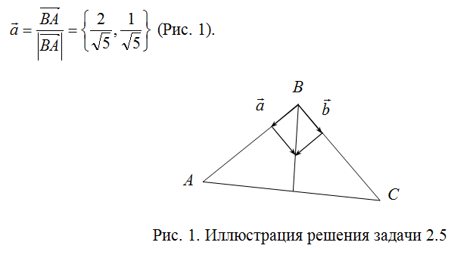

9. Аналогично определим орт b:

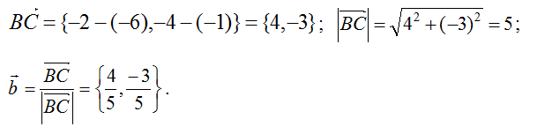

Теперь определим их сумму:

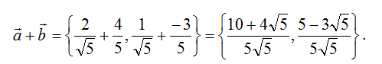

10. Тогда каноническое уравнение биссектрисы:

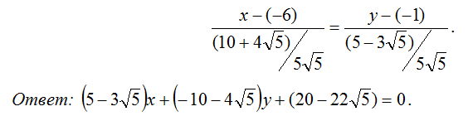

Даны координаты вершин треугольника: A(-3,-1), B(14,4), C(6,8).
1) Координаты векторов.
Координаты векторов находим по формуле:
X = x_{j} - x_{i}; Y = y_{j} - y_{i}
здесь X,Y координаты вектора; x_{i}, y_{i} - координаты точки А_{i}; x_{j}, y_{j} - координаты точки А_{j}
→
AB
=(14-(-3);4-(-1))=(17;5)
→
AB
=17·i+5·j
→
AC
=(6-(-3);8-(-1))=(9;9)

→
AC
=9·i+9·j

→
BC
=(6-14;8-4)=(-8;4)
→
BC
=-8·i+4·j
2) Длина сторон треугольника.
Расстояние d между точками M₁(x₁; y₁) и M₂(x₂; y₂) определяется по формуле:
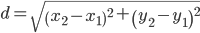
|AB|
=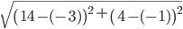===
|AC|
=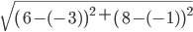===
|BC|
====
8) Уравнение прямой
Прямая, проходящая через точки A₁(x₁; y₁) и A₂(x₂; y₂), представляется уравнениями:
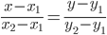
Уравнение прямой AB
Каноническое уравнение прямой:
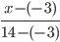=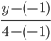или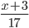=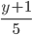
или
y=5/17*x-2/17 или 17*y-5*x-(-2)=0
Уравнение прямой AC
Каноническое уравнение прямой:
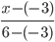=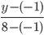или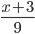=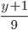
или
y=x+2 или y-1*x-2=0
Уравнение прямой BC
Каноническое уравнение прямой:
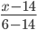=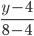или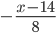=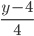
или
y=-1/2*x+11 или 2*y+x-22=0
3) Угол между прямыми
Угол между векторами a₁(X₁;Y₁), a₂(X₂;Y₂) можно найти по формуле:
cos(γ)
=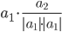
где a₁a₂ = X₁*X₂ + Y₁*Y₂
Найдем угол между векторами BA(-17;-5) и BC(-8;4)
cos(γ)
=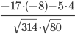= 116/ √25120 =116/√(2⁵·5·157) =116/4√1570 = 29/√1570
≈ 0,731893974
0.73
γ=arccos(0.73)=42.96⁰ 42,95459151 градуса
Найдем угол B как угол между двумя прямыми.
Уравнение прямой AB:y=5/17*x-2/17
Уравнение прямой BC:y=-1/2*x+11
Угол φ между двумя прямыми, заданными уравнениями с угловыми коэффициентами y = k₁x + b₁ и y₂ = k₂x + b₂, вычисляется по формуле:
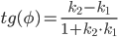
Угловые коэффициенты данных прямых равны 5/17 и -1/2. Воспользуемся формулой, причем ее правую часть берем по модулю:
tg(φ)
=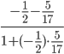=
tg(φ) = 27/29 ≈ 0,931034483
0,749699051 радиан или 42,95459151 градуса
φ = arctg(27/29) = 42.96⁰
5) Площадь треугольника
Пусть точки A₁(x₁; y₁), A₂(x₂; y₂), A₃(x₃; y₃) - вершины треугольника, тогда его площадь выражается формулой:
S=12·
x1-x3 | y1-y3
x2-x3 | y2-y3
В правой части стоит определитель второго порядка. Площадь треугольника всегда положительна.
Решение. Принимая A за первую вершину, находим:
-3-6 | -1-8
14-6 | 4-8
=
-9 | -9
8 | -4
=
(-9)·(-4)-8·(-9)=108
По формуле получаем:
S
=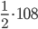=
54
6) Деление отрезка в данном отношении.
Радиус-вектор r точки D, делящий отрезок AB в отношении AD:DB = m₁:m₂, определяется формулой:
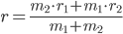
Координаты точки D находятся по формулам:
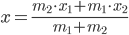
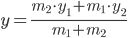
x
=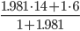=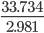=
11.316

y
=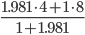=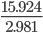=
5.342
10) Уравнение биссектрисы треугольника
Свойства углов.
Найдем биссектрису угла B. Точку пересечения биссектрисы со стороной AC обозначим K.
Уравнение AB: y=5/17*x-2/17, уравнение BC: y=-1/2*x+11
Угол φ между двумя прямыми, заданными уравнениями с угловыми коэффициентами y = k₁x + b₁ и y₂ = k₂x + b₂, вычисляется по формуле:
Угловые коэффициенты данных прямых равны 5/17 и -1/2. Воспользуемся формулой, причем ее правую часть берем по модулю:
tg(φ)
==
tg(φ) = 27/29
φ = arctg(27/29) = 42.96⁰
Биссектриса делит угол пополам, следовательно угол ABK ≈ 21.5⁰
Тангенс угла наклона BC равен 1/2 (т.к. y=-1/2*x+11). Угол наклона равен 26.6⁰
∠ ABK ≈ 180⁰ - (26.6⁰ + 21.5⁰) ≈ 95.09⁰
Поскольку ∠ ABK тупой, то φ = 95.1⁰ - 90⁰ = 5.1⁰
tg(5.1⁰) = -0.089
Биссектриса проходит через точку B(14,4), используя формулу, имеем:
y - y₀ = k(x - x₀)
y - 4 = -0.089(x - 14)
или
y = -0.089x + 5.25

